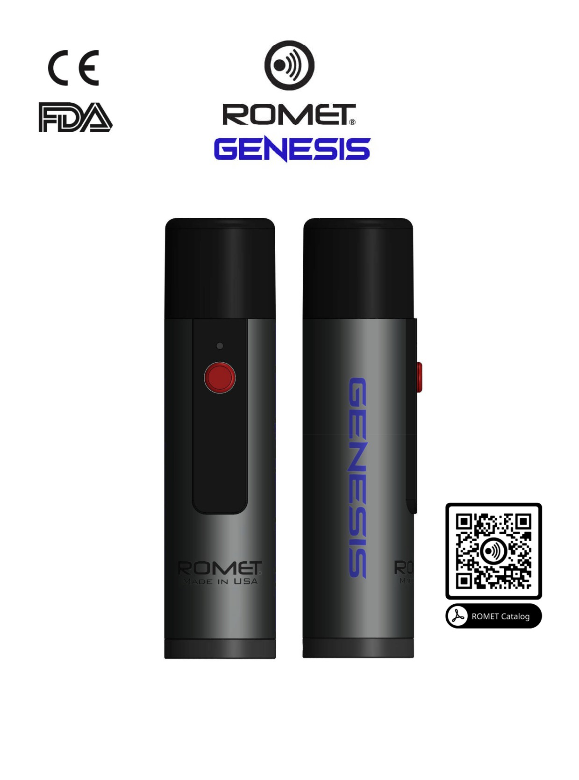ИНСТРУКЦИИ ЗА
РАБОТА С
МОДЕЛ R600

Цифрова технология

Регистриран от
USA FDA
Рег. номер:
3007615474.

Име на предст. за ЕС
Europe Cert
Адрес:
Alsstr.97
41063
Мьонхенгладбах
Германия

Проектиран и произведен в САЩ
Интерактивен QR код
Обновява се редовно

1

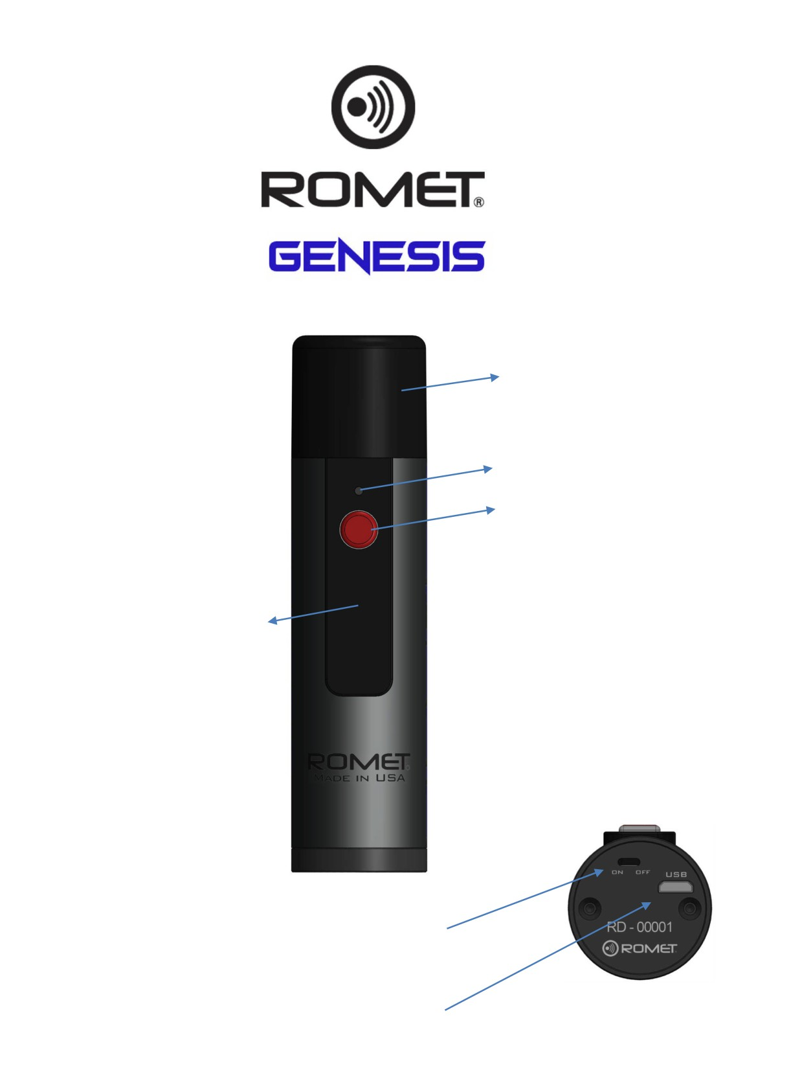

Основни компоненти
Горна част
+

-

Дъно вкл./изкл.
плъзгач

USB кабел
куплунг
LED светлина

Бутон за активиране на тона

2
Панел за управление

Наръчник за употреба на Romet Genesis

ОПИСАНИЕ
Какво представлява Romet Genesis?

Romet Genesis представлява цифров електронен ларинкс, който е проектиран и произведен с помощта на най-модерните цифрови технологии, за да помага на пациентите с ларингектомия да общуват. Romet Genesis е медицинско устройство от КЛАС 1.
Общ принцип на работа на всички електронни ларинкси, произведени от “Fountain Head Marketing Inc.” в гр. Сан Антонио, Тексас, САЩ.
Цифровият електроларинкс произвежда механични вибрации с ниска честота на звука между 60-195 Hz. Когато главата на уреда се притисне до шията или отстрани до лицето, тези вибрации се предават в устната кухина, които имитират човешки глас. Комбинацията между включването и изключването на звуковите вибрации и учленителните движения на устата и езика създава цялостна човешка реч.

Съдържание на опаковката
• цифров електронен ларинкс Romet Genesis;
• USB кабел за зареждане;
• USB международно зарядно устройство 5V, 2A с адаптер за стената за ЕС;
• "Romet" каишка за захващане;
• Наръчник за употреба на Romet Genesis;
• Гаранционна карта за Romet Genesis за 2-годишната условна гаранция от датата на покупка.
В кутията на опаковката ще намерите всичко, от което имате нужда, за да започнете да използвате своето устройство и да заговорите.

3

Наръчник за употреба на Romet Genesis
ПЪРВИ СТЪПКИ
Начало на употребата - Батерията на това медицинско устройство е предварително частично заредена от производителя на батерията. За да започнете да говорите, намерете слайдера в долната част на уреда. Плъзнете ключа от OFF до ON. След натискане на
бутона за активиране на панела за управление, ако светодиодът светне в зелено, това показва, че батерията е напълно заредена; ако светодиодът светне в червено, батерията НЕ е достатъчно заредена и е ИЗТОЩЕНА. Устройството трябва да бъде заредено възможно най-скоро. Инструкциите за зареждане на батерията, вж. точка 11 (a) в този наръчник.

След натискане на бутона на активатора, ще може да говорите, като следвате инструкциите, които са описани по-долу в наръчника.

Цифровият модел Genesis е с базови функции. Пациентът не може да променя нито силата на звука, нито тона.

Ако желаете да имате електронен ларинкс с управление на силата на звука и на тона Ви предлагаме да тествате модел R700 Clarity, който позволява пълна настройка над променливите.

4

Наръчник за употреба на Romet Genesis
Намиране на най-доброто място
Най-доброто място представлява там, където усещате вибрациите, които се предават от електроларинкса през тъканта на шията Ви в устната Ви кухина с най-голяма яснота. Най-лесният начин да намерите най-доброто място за Вас е силно да натиснете електроларинкса към шията Ви на различни места и да задействате звука, като започнете да движите устата си и използвате езика си, за да учленявате звуци от думи.
Това което трябва да търсите е мястото на шията Ви, което предава звука най-добре. Докато търсите най-доброто място, опитвайте да предавате звука през тъканта на шията Ви и от устната кухина. Отделете достатъчно време, за да намерите най-доброто място. Това е най-важната част от обучението за употребата на електронния ларинкс. С намирането на най-доброто място ще постигнете успех с използването на уреда. Най-доброто място на всеки пациент се намира на различно място поради различната тежест на операцията и на радиологичното лечение.

Първи думи
След като установите Вашето “най-добро място”, може да започнете да издавате първите по-лесни звуци. Първо се упражнявайте с отделни гласни. Учленявайте старателно всеки звук с уста, докато се почувствате удобно при произнасяне на всички гласни. След това, може да започнете с упражняване на кратки думи изговаряни на срички. Постепенно, преминете към цели изречения и разговори.
Очаквания
Не е лесно да се научите да говорите с помощта на електроларинкс. Това е подобно на това да се научите да свирите на музикален инструмент. Отнема време, упражняване и търпение. В някои случаи, говор може да се постигне за месец, а в други - това може да отнеме само 3 дни.

5

Наръчник за употреба на Romet Genesis
БАТЕРИЯ
Проверете нивото на заряда на батерията, след като включите уреда за първи път. Ако батерията е достатъчно заредена, светодиодът ще светне в ЗЕЛЕНО. Ако батерията е ИЗТОЩЕНА, светодиодът ще светне в ЧЕРВЕНО. Докато говорите, светодиодът ще свети в съответния цвят в зависимост от текущото ниво на заряда на батерията. След като бъде включен, червеният светодиод на таблото с бутоните ще започне да “диша” (бавно да усилва яркостта до максимум, а след това бавно да я намалява до пълно изключване). След като уредът е напълно зареден, светодиодът на таблото с бутоните ще светне в постоянно зелено. Уредът ще се зареди независимо от положението на ключа за включване. Бележка: Устройството няма да работи, докато се зарежда. Това е мярка за безопасност, която защитава устройството от повреди.
Зареждане на батерията
Уредът трябва да бъде зареден, когато светодиодът на таблото светне в зелено, след като бутонът за задействане е бил натиснат (което означава, че нивото на батерията е под 100%). Когато бутонът за активиране на тона бъде натиснат или, когато уредът се включи за първи път и червеният светодиод мига (което означава, че батерията е на по-малко от 100%), батерията трябва да бъде заредена преди по-продължително говорене. Зареждането се извършва само с помощта на зарядното устройство, което е включено в кутията. Включете предоставеният микро-USB кабел в микро-USB порта в долната част на уреда, а след това, включете другия край на кабела в електрически контакт на стената. Бъдете внимателни, когато вкарвате микро-USB кабела в порта, който се намира в долната част на уреда. Внимателно вкарайте микро-USB в контакта, за да задействате зарядната функция. Не опитвайте да вкарвате микро-USB насила в контакта. Червеният светодиод на таблото с бутоните ще започне да “диша” (бавно да усилва яркостта до максимум, а след това бавно да я намалява до пълно изключване). След като уредът е напълно зареден, светодиодът на таблото с бутоните ще светне в постоянно зелено. Бележка: Уредът няма да работи, докато се зарежда. Това е мярка за безопасност, която защитава устройството от електрически повреди. Уредът ще се зареди независимо от положението на ключа за включване.

6

Наръчник за употреба на Romet Genesis
Техническа спецификация

Общи данни:

Настройка на тона

Настройка на
силата

Да

Да

Диаметър x дължина

Тегло
Физически данни:

Ø 32 x 123 мм
188 г

Честотен диапазон 70 - 165 Hz

Сила на звука 60-83 дБ

Бутони за говор 2

Бутон за настройка 1

Време на говорене до 30 часа

Материал на корпуса

Материал на капачката

Първокачествена
метализирана
неръжд. стомана

ABS
пластмаса

Батерия:

Време на зареждане
от 0 до 45%
Време на зареждане от 0 до 100%

Куплунг

Зареждане през USB
Входящо захранване:
60 мин. със
зар. ус-во на Romet

3 ч. и 15 мин. със
зарядно ус-во на
Romet
Микро USB

Спецификация за зареждане
на батерията 1.2

5V 1.5A макс.
Капацитет

Вид на батерията
Модел на батерията
Производител на
Li-ion батерия

Живот на батерията
Защита
3400 mAh

3.7V Li-Ion
Специален пакет

LG Chemical

Повече от
3 години

Умна електроника

7

Наръчник за употреба на Romet Genesis
ИНФОРМАЦИЯ
Предупреждения
• Не мийте устройството с течаща вода. Не потапяйте устройството под вода. Това потенциално може да повреди електрониката на устройството.
• Не опитвайте да разглобите устройството при никакви обстоятелства. Това ще елиминира Вашата гаранция.
• Не използвайте зарядни устройства или кабели от други доставчици. Използвайте оригиналните аксесоари, включени в кутията. Използването на друго оборудване за зареждане потенциално би могло да повреди батерията или самото устройство.
• Не вкарвайте никакви части от електроларинкса или негови принадлежности в стомата.
• Не горете или не повреждайте физически батерията.
• Не свързвайте на късо клетка или батерията.
• Не съхранявайте клетките или батериите произволно в джоб, чанта, кутия или чекмедже, където те може да се свържат на късо една с друга, или да бъдат свързани на късо с проводими материали, като монети или ключове.
• Устройството съдържа силен магнит, който може да причини смущения на пейсмейкъри или други имплантирани устройства. Консултирайте се с Вашия лекар преди употреба.
• Обърнете внимание, че поради естеството на електроларинксите и принципа на тяхната употреба, устройството не е предназначено за използване от много хора, за споделена употреба и за използване “втора ръка”. Поради контакта на устройството с шията на потребителя, стомата или други кухини - устройството е само за лична употреба!
• След като човек използва устройството, то не трябва да се използва от друг човек. Поради този факт, включената гаранция, която се предоставя от Fountain Head Marketing Inc. не подлежи на прехвърляне.

Безопасно съхранение:
• Да се съхранява на тъмно и сухо място.
• Съхранявайте устройството и принадлежностите му в оригиналната кутия.
• Съхранявайте на температура между -20°C и +45°C.

8

Наръчник за употреба на Romet Genesis

Гаранция
Всички устройства на Romet се предлагат с ограничена 2-годишна гаранция от датата на закупуване. Гаранционният период на заменен електроларинкс, или на части от него, е равен на оставащата част от гаранцията на оригиналния електроларинкс. Настоящата ограничена гаранция покрива всички дефекти в материала или изработката при нормална употреба, съгласно Наръчника за употреба по време на указания гаранционен период.
Всеки опит за отваряне или поправка на устройството; причиняване на силни повреди от удар (от изпускане, удряне в други предмети, и т.н.); или повреди от течности (потапяне във вода или в други вещества) ще отменят гаранцията Ви.

По време на Гаранционния период, Romet ще поправи или замени безплатно продуктите или частите от продукт, които са показали дефекти поради некачествен материал или изработка, при нормална употреба и поддръжка. Ограничената гаранция не може да се прехвърля и не покрива описаните по-долу случаи.
Условия, повреди или щети, които не са в резултат на дефекти в материалите или изработката.
Условия, повреди или щети, които са в резултат на небрежност, неправилна поддръжка или изменения.
Повреди или унищожаване поради естествени причини, включително, но не ограничено до гръмотевици, наводнения, или друга природно бедствие - кражба или изгубване на електроларинкса. Разходите за изпращане, както и риска от загуба или повреда на говорния апарат са за сметка на ползвателя му
Моля, прочетете гаранционната карта. За да научите повече за гаранцията на Romet, моля, посетете http://www.govorni-aparati.com

Ако имате някакви проблеми с Вашето устройство, свържете се с дистрибутора за Вашия регион или с вносителя - директно на vitalis_bg@abv.bg

Върнете Вашия електроларинкс за диагностика на Fountain Heed Marketing Inc. Всички разходи за изпращането трябва да се покрият изцяло от изпращащия пациент и не подлежат на възстановяване. Fountain Head Marketing Inc. ще заплати само разходите за изпращане, но не и местните митнически разходи за връщането на пациента, само ако поправката се покрива от нашата ограничена гаранция. Ако
поправката не се покрива от гаранцията, ще бъде издадена фактура за поправката, която е необходима, като тя ще включва цената на връщането. Всички разходи трябва да бъдат заплатени предварително и изцяло преди извършването на ремонтите.
9

Наръчник за употреба на Romet Genesis

Информация на разположение на потребителите за WEEE:

Този символ на кутията на продукта и/или на придружаващите документи
означава, че използваното електрическо и електронно оборудване (WEEE) не трябва да се смесва с общите домакински отпадъци. За правилна обработка, възстановяване и рециклиране, моля занесете този продукти в указаните пунктове за събиране, където той ще бъде приет безплатно. В някои страни, може да е възможно да върнете Вашите продукти на Вашия местен търговец при закупуване на еквивалентен нов продукт. Правилното изхвърляне на този продукт ще помогне за запазване на ценни ресурси и ще предотврати потенциални отрицателни ефекти върху човешкото здраве и околната среда, които иначе биха могли да произтекат от неправилното боравене с отпадъци. Моля, свържете се с Вашите местни власи за повече информация за най-близкия пункт за събиране на такива отпадъци. Може да се прилагат санкции за неправилното изхвърляне на такива отпадъци в съответствие с Вашето национално законодателство.
За професионалните потребители в Европейския съюз, ако желаете да изхвърлите електрическо и електронно оборудване (EEE), моля, свържете с Вашия търговец или доставчик за повече информация.

За информация за изхвърляне в страни извън Европейския съюз: Настоящият символ е валиден само в Европейския съюз (ЕС). Ако желаете да изхвърлите този продукт, моля, свържете се с Вашите местни власти или търговец и попитайте за правилния метод на изхвърляне.


Цифрова
Технология

10

